Во Дворце творчества проходит сбор макулатуры «Бумажный бум»
02.10.2024
02.10.2024
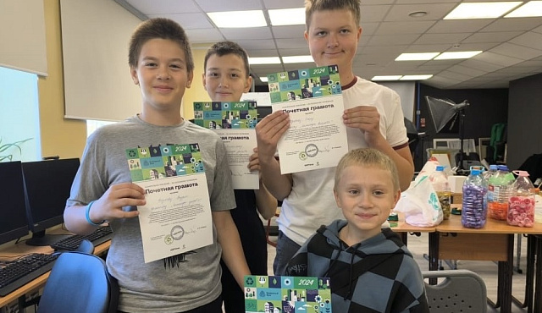
Начался новый учебный год и вместе с ним дан старт новому сбору макулатуры в рамках проекта «Бумажный бум» во Дворце творчества детей и молодежи Зеленограда.
Всю собранную макулатуру волонтеры «Команды доброТЫ» сортируют, удаляя с бумаги скотч и скрепки, затем упаковывают по коробкам, чтобы было легче грузить ее во время отправки на переработку
Грамоты проекта «Бумажный бум» были вручены первым помощникам, которые дружной командой разобрали больше 100 кг макулатуры.
Фото vk.com/zdtdimНачался новый учебный год и вместе с ним дан старт новому сбору макулатуры в рамках проекта «Бумажный бум» во Дворце творчества детей и молодежи Зеленограда.
Всю собранную макулатуру волонтеры «Команды доброТЫ» сортируют, удаляя с бумаги скотч и скрепки, затем упаковывают по коробкам, чтобы было легче грузить ее во время отправки на переработку
Грамоты проекта «Бумажный бум» были вручены первым помощникам, которые дружной командой разобрали больше 100 кг макулатуры.
Фото vk.com/zdtdim

Адрес страницы: http://st-krukovo.mos.ru/presscenter/news/detail/12593420.html
Управа района Старое Крюково города Москвы

